
Enota Knjižnica Podčetrtek

VABI NA PRVO POTOPISNO PREDAVANJE
V SEZONI 2016/17

in razstavo fotografij

Marjana Čebele

ETIOPIJA

v ponedeljek, 24. oktobra 2016, ob 18. uri
v sejni sobi Občine Podčetrtek.

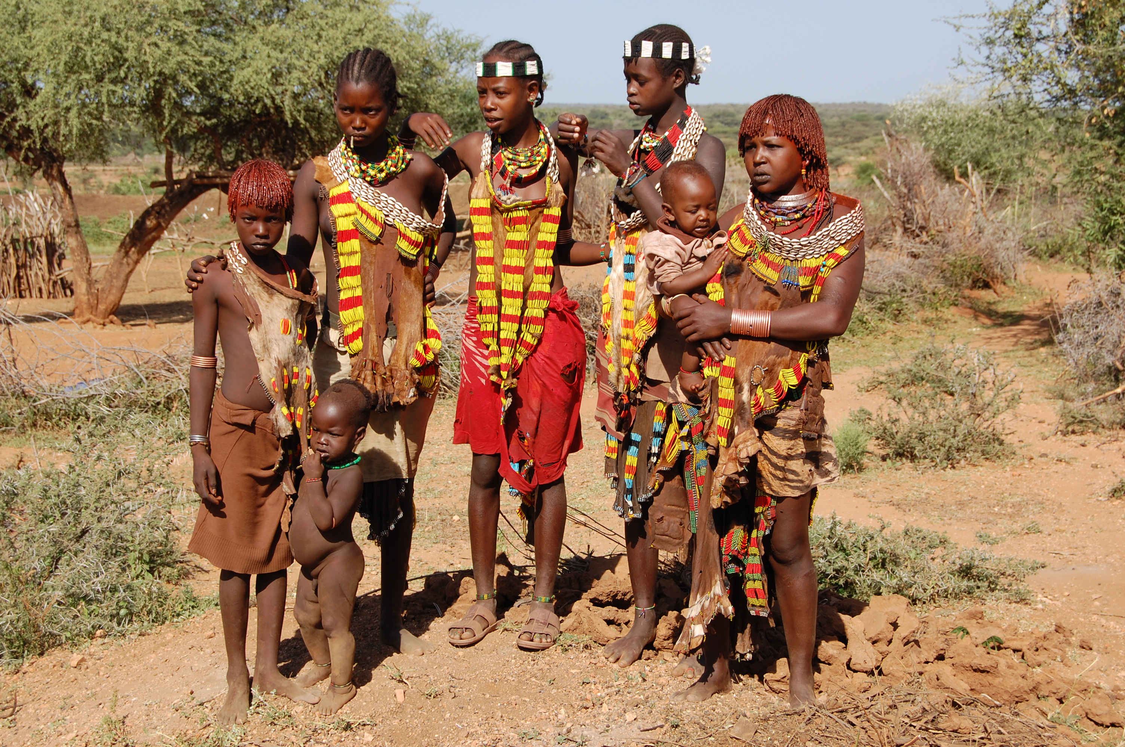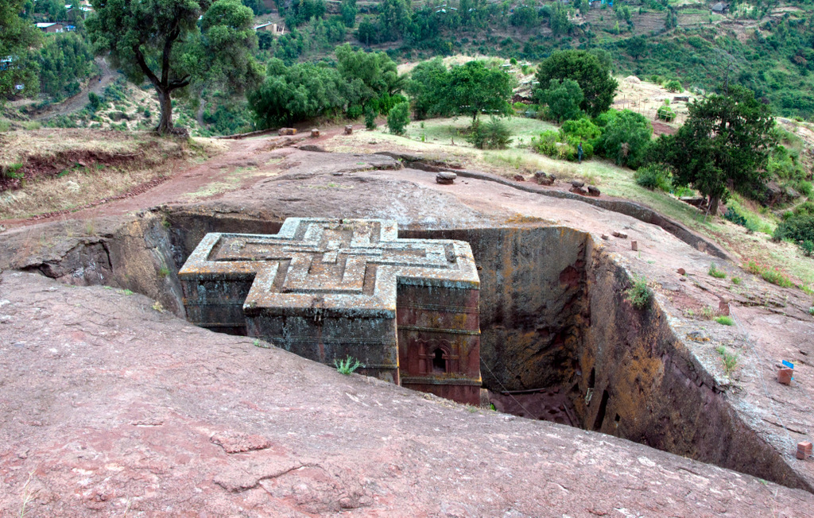

Etiopija je dežela neizmernih lepot in številnih znamenitosti, ki vabi sonca, toplote in jasnega neba željne popotnike. Tukaj živijo zelo prijazni ljudje, prebivalci štejejo več kot 90 milijonov in govorijo več kot 80 jezikov in okoli 200 dialektov. Na severu se nahaja ena največjih svetovnih znamenitosti, pri majhnem mestu Lalibela je v živo skalo vklesanih devet kamnitih cerkva, ki nosijo naziv osmega svetovnega čudesa. Južni del Etiopije je suh in neprijazen za življenje. Prisluhnite zanimivemu predavanju in oglejte si prelepe fotografije, mogoče pa vas pot kdaj odpelje prav tja.

VABLJENI! VSTOP PROST!

